Guatemala octubre 22, 2021

Señores

Coprudisa, S.A.

Attn. Lisa Perez

Estimados señores:

Nos es grato saludarlos, adjunto encontrarán la propuesta económica con su detalle para diseñar, desarrollar, integrar y mantener la pasarela de pagos para el negocio **RepublicCosmetics** en Guatemala, así mismo se hará notar algunos puntos importantes que hay que considerar al momento de llevar el proyecto a cabo..

Agradeciendo su atención

Marvin López

Arquitecto de Soluciones

CreateSolutions

# Propuesta de la implementación de la arquitectura E-Commerce para RepublicaCosmetics en Guatemala

Antecedentes:

Se visito la tienda RepublicCosmetics ubicada en el Centro Comercial Miraflores, se pudo observar el sistema cliente/escritorio que están manejando actualmente llamado Investigación y Sistemas de Control por sus siglas en español (ISC) este cuenta con una base de datos interna de forma aislada a las demás tiendas, únicamente se encuentra cargado el inventario de la tienda visitada de forma local, sin tener acceso a la información de las demás tiendas, cuentan con una conexión a internet de 8G download y 1G upload, un antivirus Kaspersky licenciado y un sistema Operativo Windows 2008, el mismo funciona de forma local sin tener conexión con las demás tiendas en tiempo real.

En virtud de la anterior se propone diseñar, desarrollar, implementar y dar en mantenimiento una solución con una estructura de comercio electrónico o con su alias en ingles (e-commerce) para la empresa arriba mencionada para que pueda tener un alcance en venta y posición en internet de forma segura, estética y eficiente.

**Objetivo**

Se propone desarrollar un sitio web Responsive Web Design en el cual se pueda mostrar la información completa de la tiendas, como también la información de contacto, ubicaciones, horarios de atención, productos, marcas entre otros.

Esta misma también tendrá embebida la pagina de venta electrónica con el carrito disponible para compra, podrá seleccionar los productos que desee y podrá pagar hacer los pagos en efectivo y con tarjetas de crédito / debito autorizadas.

**Alcance**

A continuación se describe los recursos necesarios para llevar acabo lo antes descrito

Infraestructura

* Se necesita un domino oficial con el cual se publicara el sitio y los DNS administrables para sus modificaciones y redireccionamientos correspondientes.
* Se necesita un servidor web para publicar los recursos del sitio con certificado cifrado SSL para mantener la seguridad del sitio de forma.(generalmente se incluye en la compra del dominio)
* Base de datos para recolectar toda la información, carga de productos y usuarios administradores de las plataformas.
* Pasarela de pago que se utilizara para capturar todas las transacciones que pasen por el sitio de compras.
* Tracking de la compra en línea, ambos el cliente y la tienda podrá saber el estatus actual de la compra. Cada una de las compras podrá tener un identificador único.
* Se enviaran alertas por correo electrónico indicando los cambios de estado de los pedidos en tiempo real, asi mismo la tienda podrá visualizar los carritos abandonados.

Diseño propuesto

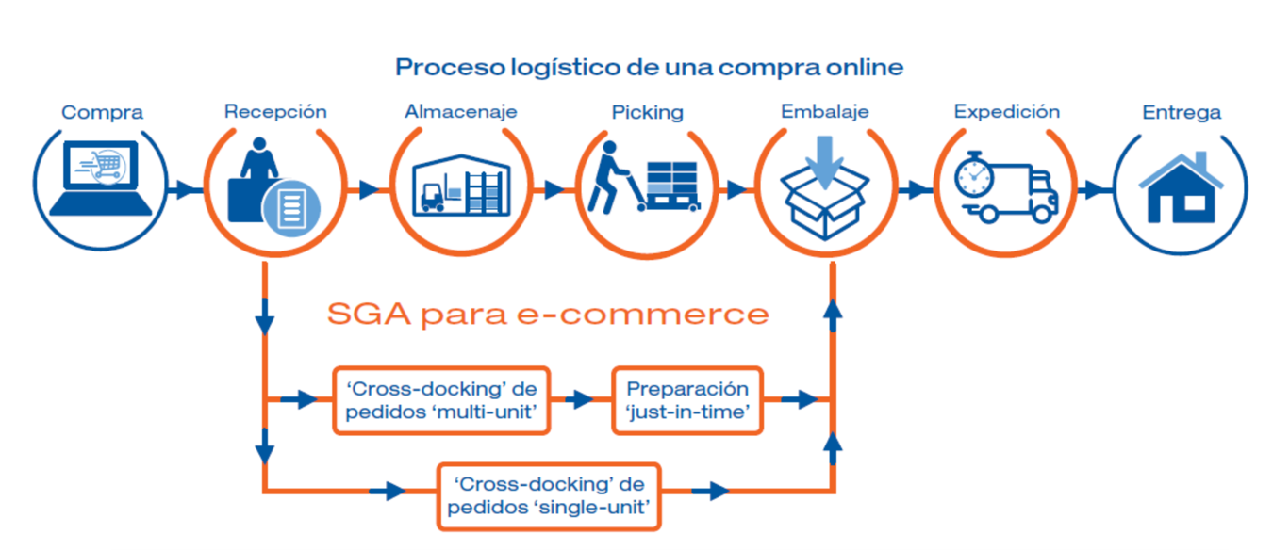

**Requerimientos técnicos del lado del cliente**

* Computadora con SO Windows 10 como mínimo.
* Acceso a internet
* Antivirus licenciado y su base de firmas actualizado.
* Algún paquete de ofimática instalado para el tema de reportaría.
* Dominio personalizado con la administración de los DNS
* Servidor web con la administración de un CPANEL o credenciales FTP para la carga de recursos y archivos del sitio.

**Tiempos**

El tiempo estimado para el proyecto en desarrollo y entregado es un total de 49 días, así mismo pueden existir factores incrementen los calendarios o los puedan hacer mas agiles.

A continuación detallo cada uno de los dias propuestos.



**Costos**

El costo del proyecto esta estipulado de la siguiente manera



El servidor web para montaje del sitio, si no se tuviera, anualmente tiene un costo**\***

Si se requiere la compra de un dominio personalizado, tiene un costo anual**\***

**Exclusiones**

Queda fuera de la propuesta el diseño total de las imágenes de los productos, así mismo las descripciones y los precios de cada uno de los productos. Tomar en cuenta que la entrega de este material en tiempo es vital para cumplir con los tiempos del roadmap.

Así mismo queda fuera de la propuesta el cambio de diseño completo del sitio web una vez se tenga establecido.

Queda fuera de la propuesta la integración del e-commerce propuesto con el punto de venta actual (ISC).

**Mantenimiento**

A convenir por el cliente, se proponen dos escenarios

* Fee mensual (se pueden incluir mas servicios tecnológicos)
* Ticket bajo demanda (a requerimiento del cliente, promociones, cambios de producto, cambios de precio, agregar categorías o productos nuevos, entre otros)

Fin.

Ultima línea